Neuste Technik für Ihre Sicherheit
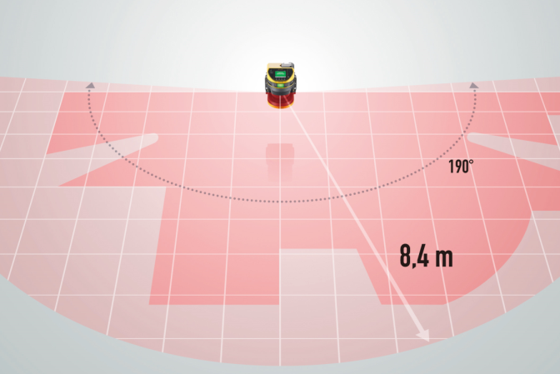
Der neue Sicherheits-Laserscanner SZ-V setzt mit seiner Reichweite von bis zu 8,4 Metern und der einfachen Bedienung neue Maßstäbe in der Sicherheitstechnik. Außerdem werden aufgrund der neuartigen Optik des Systems Fehlschaltungen durch Schmutz und Staub minimiert. Netzwerkkompatibilität und eine abnehmbare Displayeinheit sind weitere Neuerungen, welche den SZ-V zu einem einfachen und sicheren System zur Absicherung von Gefahrenquellen machen. Über die Displayeinheit kann sich der Bediener ein Bild von der Umgebungskontur und auch vom programmierten Schutzfeld machen ohne selbst einen PC anzuschließen. Außerdem kann ohne weiteres der Unterbrechungsverlauf mit Zeit und Position der Schutzfeld-Unterbrechung angezeigt und zur Fehlersuche eingesehen werden.
In Anlagen mit mehreren abzusichernden Bereichen bietet die Kaskadierfunktion des Systems klare Vorteile. So können bis zu drei Scanner an eine Displayeinheit angeschlossen werden. Dies spart Verkabelungs- und Programmieraufwand.
Über digitale oder auch Encoder-Eingänge kann das System zwischen bis zu 32 Bänken wechseln. Da jede Bank aus einem Schutzfeld und zwei Warnfeldern besteht, können so in Summe bis zu 96 Felder konfiguriert werden. Neben dem Wechsel der Bänke kann auch über entsprechende Eingänge das Muting aktiviert werden.
Die programmierten Einstellungen sind in einem separat einsteckbaren Systemspeicher gesichert. So kann bei Instandhaltungsmaßnahmen der einfache Austausch ohne neue Programmierung erfolgen. Um sicherzustellen, dass die ursprüngliche Programmierung noch immer aktiv ist, kann der am Display dargestellte 4-stellige Code abgeglichen werden. Dies hilft dem internen Sicherheitsmanagement. Das System ist benutzerfreundlich in seiner Handhabung und vereint neuste Technik mit bewährten Standards.
Weiterführende Informationen erhalten Interessenten hier: www.keyence.de/PRSZV

Pressekontakt:
Keyence Deutschland GmbH
Siemensstraße 1
63263 Neu-Isenburg
Tel: 06102 – 3689-243
E-Mail: marketing@keyence.de

